

算法设计与分析
实
验
（训)
指
导
书

所属学院：计算机科学与工程学院
适用专业：软件工程
撰 写 人：陈芳

编写说明

一、实验（训）总体目的
本课程实训核心是‌巩固理论知识，培养实践能力‌。通过实训，学生应系统掌握算法设计、分析与证明的常用方法，树立正确算法思维。培养学生算法设计、复杂性分析和解决实际问题的综合素质与工程能力，获得工程技能基础训练。为后续课程学习、科研或实际开发工作奠定基础。
二、实验（训）总体要求
要求熟悉VC++的编程和调试环境，根据实验内容和要求，认真完成程序编写、上机调试、运行分析结果，撰写实验报告。
三、实验（训）项目及学时
序号 | 项目名称 | 学时 | 实验（训）类型
1 | 递归技术及穷举法应用 | 4 | 设计性
2 | 分治法及回溯法的应用 | 4 | 设计性
3 | 分支限界及动态规划法的应用 | 4 | 设计性
4 | 贪心法及图相关算法的应用 | 4 | 设计性
学时合计 |  | 16
四、实验（训）环境
每人一台计算机，安装Dev c++集成开发环境。

目 录
实验（训)项目一：递归技术及穷举法应用 1
实验（训)项目二：分治法及回溯法的应用 8
实验（训)项目三：分支限界及动态规划法的应用 14
实验（训)项目四：贪心法及图的应用 21

项目一：递归技术及穷举法应用
一、实验（训)目的
1、掌握递归的定义、三要素（基准情况、递归步骤、收敛性），理解递归调用栈的底层执行机制，区分递归与迭代的适用场景差异；
2、为分治、回溯、动态规划等进阶算法打下核心基础，理解递归作为这些算法底层实现载体的核心作用；
3、理解穷举法“遍历所有可能解逐一验证”的核心算法逻辑，学会构建问题的完整解空间，掌握基础的穷举策略设计方法。
4、学会分析穷举算法的时间复杂度，通过实验验证其执行效率，清晰认知穷举法逻辑简单但算力开销大的固有局限性；
5、能将穷举法与后续的分治、回溯等高效算法做对比，理解不同算法的适用边界，为后续进阶算法学习筑牢基础。
二、实验（训)仪器及设备
安装WIN7/WIN10操作系统,安装Dev c++集成开发环境。
- 实验（训)内容
递归算法通常把一个大的复杂问题层层转化为一个或多个与原问题相似的规模较小的问题来求解,递归策略只需少量的代码就可以描述出解题过程所需要的多次重复计算,大大减少了算法的代码量。
一般来说,能够用递归解决的问题应该满足以下3个条件:
(1)需要解决的问题可以转化为一个或多个子同题来求解,面这些子问题的求解方法与原问题完全相同,只是在数量规模上不同。
(2)递归调用的次数必须是有限的。
(3)必须有结束递归的条件来终止递归。
递归技术第1关（必做）
任务描述
本关任务：设计一个递归算法求两个正整数x,y的最大公约数（gcd）。
相关知识
欧几里得算法是用来求两个正整数最大公约数的算法。古希腊数学家欧几里得在其著作《The Elements》中最早描述了这种算法,所以被命名为欧几里得算法。
扩展欧几里得算法可用于RSA加密等领域。
假如需要求 1997 和 615 两个正整数的最大公约数,用欧几里得算法，是这样进行的：
1997 ÷ 615 = 3 (余 152)
615 ÷ 152 = 4(余7)
152 ÷ 7 = 21(余5)
7 ÷ 5 = 1 (余2)
5 ÷ 2 = 2 (余1)
2 ÷ 1 = 2 (余0)
至此，最大公约数为1
以除数和余数反复做除法运算，当余数为 0 时，取当前算式除数为最大公约数，所以就得出了 1997 和 615 的最大公约数 1。
编程要求
根据提示，在右侧编辑器补充代码，计算并输出。
测试说明
平台会对你编写的代码进行测试：
测试输入：1997 615
预期输出：1

第2关（必做）
【问题描述】创建n阶螺旋矩阵并输出。
输入描述:输入一个正整数 n(1<n<50）
输出描述:输出n行,每行包括n个整数,整数之间用空格分隔。
测试说明
平台会对你编写的代码进行测试：
输入样例：
4
样例输出：
1 2 3 4
12 13 14 5
11 16 15 6
10 9 8 7

穷举相关算法第1关（必做）
任务描述
给定一个有n（1<n<100）个整数的序列，求出其中最大连续子序列的和（假定最大和不超过整数范围）。例如序列(-2,11,-4,13,-5,-2)的最大子序列和为20，序列(11,3,5,-9,-10,12,-2,6,-24,21)的最大连续子序列和为21。规定一个序列的最大连续子序列和至少是0，如果小于0，其结果为0。

本关任务：编写一个能得到最大连续子序列和的小程序。
编程要求
根据提示，在右侧编辑器补充代码，计算最大连续子序列和。
测试说明
输入：共输入n+1行数据。第一行代表序列中元素的个数；从第2行到n+1，每行输入序列中一个元素。
输出：共一行。表示该序列中最大连续子序列和。
平台会对你编写的代码进行测试：
测试输入：
6
-2
11
-4
13
-5
-2
预期输出：
20

第2关（必做）
任务描述
给定一个长度为n的整数序列{A0,A1,…An-1} (2≤n≤100000)，找出两个整数Ai和Aj(i<j)，使得Ai-Aj尽量大。
编程要求
根据提示，在右侧编辑器补充代码，输出最大差。
测试说明
平台会对你编写的代码进行测试：
测试输入：
输入二行，第一行代表序列中元素的个数；第二行n个数据，为序列中每个元素的值。
预期输出：
输出一个整数，为所求的最大差。
测试输入：
6
12
2
3
5
10
3
预期输出：
10

- 实验（训)步骤及要求
在模板空白处补充代码，完成相应功能
递归技术第1关
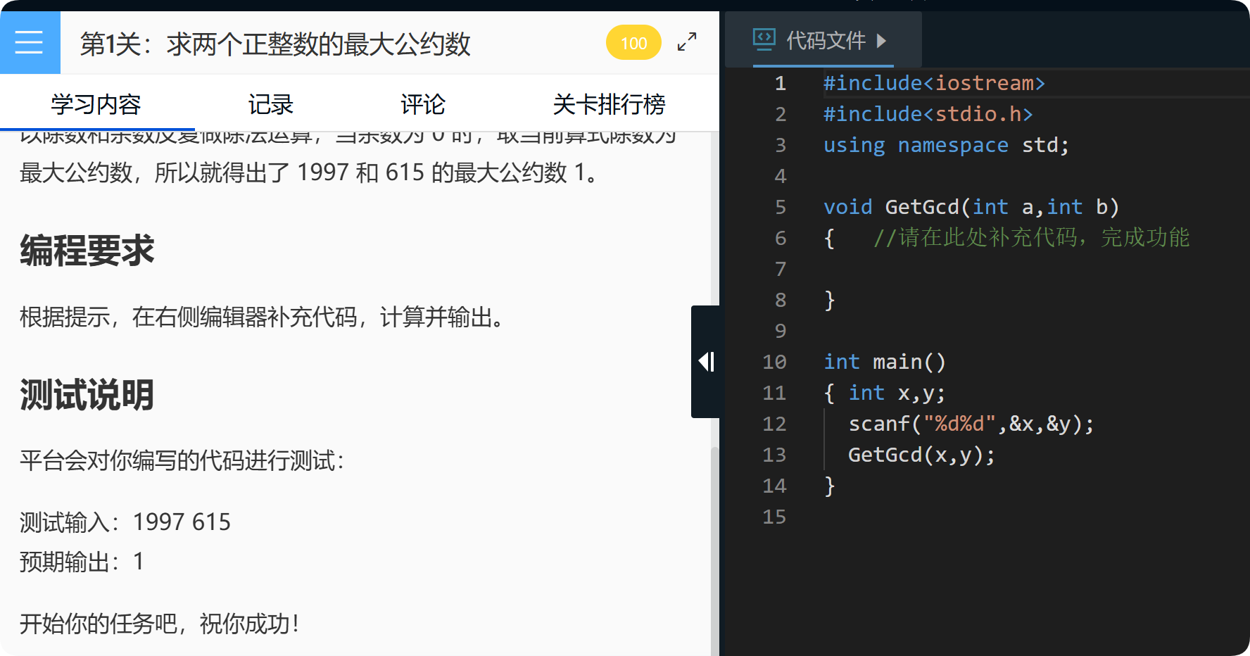

第2关
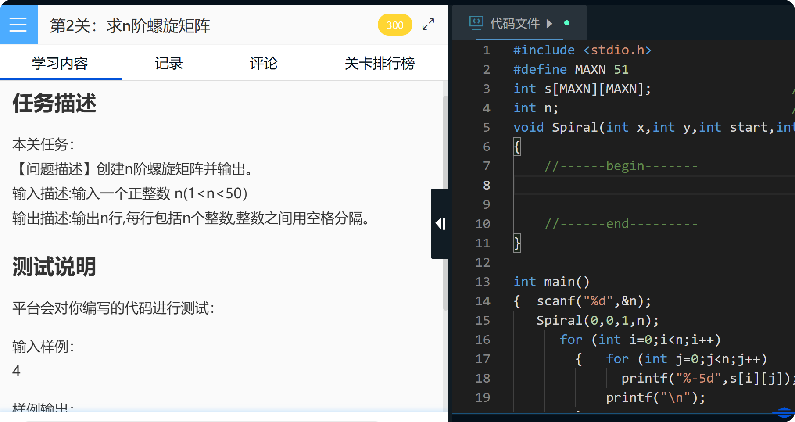

穷举算法第1关
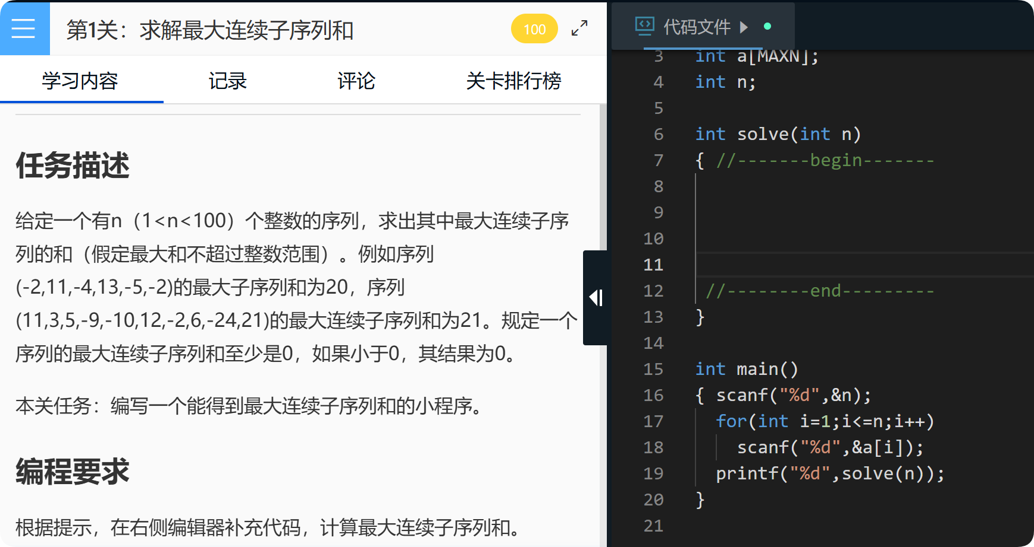

第2关
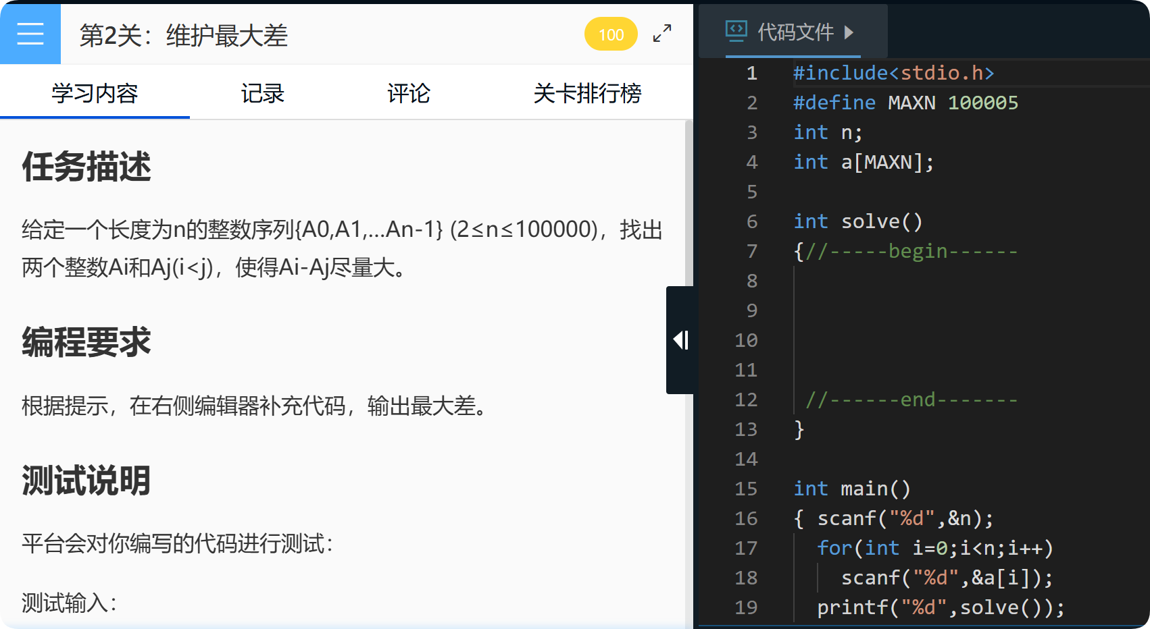

五、实验（训）报告要求
1．通过头歌平台自动行成实验报告。

六、拓展（选做）
1、LintCode452-删除链表中的元素
2、LintCode217-无序链表中重复项的删除
3、LintCode221-链表求和II
4、LintCode1181-二叉树的直径
5、LintCode1137-从二叉树构建字符串
6、LintCode649-二叉树的翻转
7、LintCode424-求逆波兰表达式的值
8、LintCode50-Pow(x,n)
9、LintCode231-2的幂
10、LintCode44-通配符的匹配
11、LintCode1190-反转每对括号间的子串
12、LintCode59-螺旋矩阵
13、LintCode1106-解析布尔表达式
14、POJ1664-放苹果
15、POJ1747-表达式
16、POJ1941-Sierpinski分形
17、POJ3752-字母旋转游戏
18、LintCode406-和大于S的最小子数组
19、LintCode187-重复的DNA序列
20、LintCode2151-基于陈述统计最多好人数

实验（训)项目二：分治法及回溯法的应用
一、实验（训)目的
1、深入理解分治法“将大规模问题拆解为多个独立子问题、递归求解后合并解”的基本原理，熟悉划分、治理、合并的完整流程；
2、能够针对第k小元素、最近点对等典型场景，独立设计并实现分治算法，掌握递归的正确运用。
3、验证、巩固课堂所学的理论知识，学会准确分析分治算法的时间与空间复杂度，建立算法效率优化的思维；
4、深入理解回溯法“深度优先搜索+剪枝”的核心思想，掌握解空间树（子集树、排列树）的构建方法，熟悉约束剪枝、限界剪枝的实现逻辑；
5、掌握用回溯法求解组合爆炸类问题的通用思路，能针对实际问题定义解空间、设计剪枝策略，提升复杂算法的工程设计能力。
二、实验（训)仪器及设备
安装WIN7/WIN10操作系统,安装Dev c++集成开发环境。
三、实验（训)内容
对于一个规模为n的问题,若该问题可以容易地解决(例如规模n较小)则直接解决,否则将其分解为k个规模较小的子问题,这些子问题互相独立且与原问题形式相同,递归地解这些子问题,然后将各子问题的解合并得到原问题的解,这种算法设计策略叫分治法。
分治法所能解决的问题一般具有以下几个特征:
(1)该问题的规模缩小到一定的程度就可以容易地解决。
(2)该问题可以分解为若干个规模较小的相似问题。
(3)利用该问题分解出的子问题的解可以合并为该问题的解。
分治策略第1关（必做）
本关任务：在一个整数序列中，每个元素出现的次数称为重数，重数最大的元素称为众数。给定一个递增有序序列a,a中元素个数(1<n<50)。求该序列的众数与重数。
编程要求
根据提示，在右侧编辑器补充代码，计算并输出数组的众数与重数。
测试说明
平台会对你编写的代码进行测试：
测试输入：（无）
预期输出：6,4 (分别为众数与重数)

分治策略第2关（必做）
任务描述
本关任务：给定一个由n个整数组成的序列A和一个正整数C,求在序列中有多少对i、j满足Ai-Aj=C。
输入描述：第1行输入两个空格隔开的整数n和C，第2到n+1行每行包含一个整数Ai。
输出描述：输出一个数表答案。
测试说明
平台会对你编写的代码进行测试：
测试输入：
5 3
2
1
4
2
5
预期输出：
3

回溯法（Back Tracking Method）（探索与回溯法）是一种选优搜索法，又称为试探，按选优条件向前搜索，以达到目标。但当探索到某一步时，发现原先选择并不优或达不到目标，就退回一步重新选择，这种走不通就退回再走的技术为回溯法，而满足回溯条件的某个状态的点称为 “回溯点”。
回溯策略第1关（必做）
任务描述
在N*N的方格棋盘上放置N个皇后（每行一个），要求每个皇后不同行、不同列、不同左右对角线。
本关任务：编写一个小程序，统计满足条件的方案数。
编程要求
根据提示，在右侧编辑器补充代码，完成功能。
测试说明
测试输入：
输入一个整数代表棋盘的大小（n≤20)；
测试输出：
输出一个整数代表满足条件的方案数。

回溯策略第2关（必做）
任务描述
输入正整数n，把整数1，2，3，...，n组成一个环，使得相邻两个整数之和均为素数。输出时从整数1开始逆时针排列。同一个环应恰好输出一次。n≤16。
本关任务：补充代码，完成以上功能。
样例输入：
6
样例输出：
1 4 3 2 5 6
1 6 5 2 3 4

四、实验（训)步骤及要求
在模板空白处补充代码，完成相应功能。
分治策略第1关
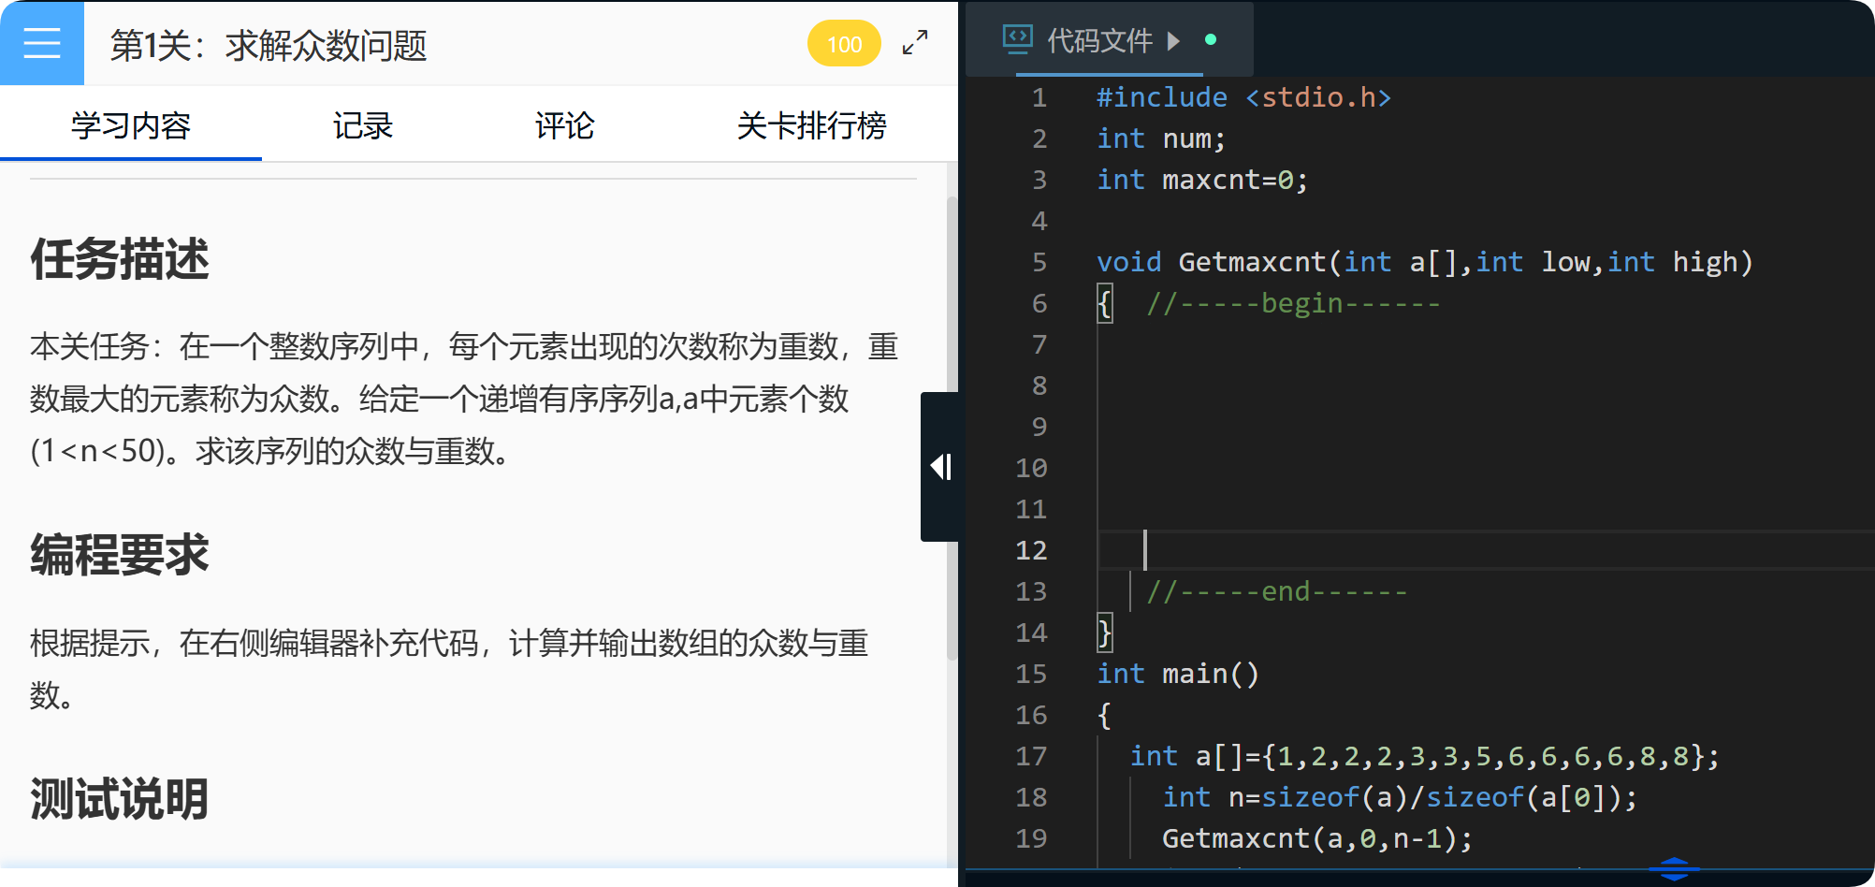

分治策略第2关
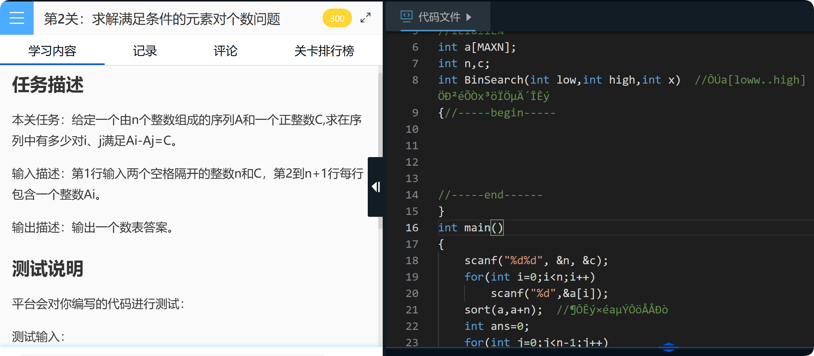

回溯策略第1关
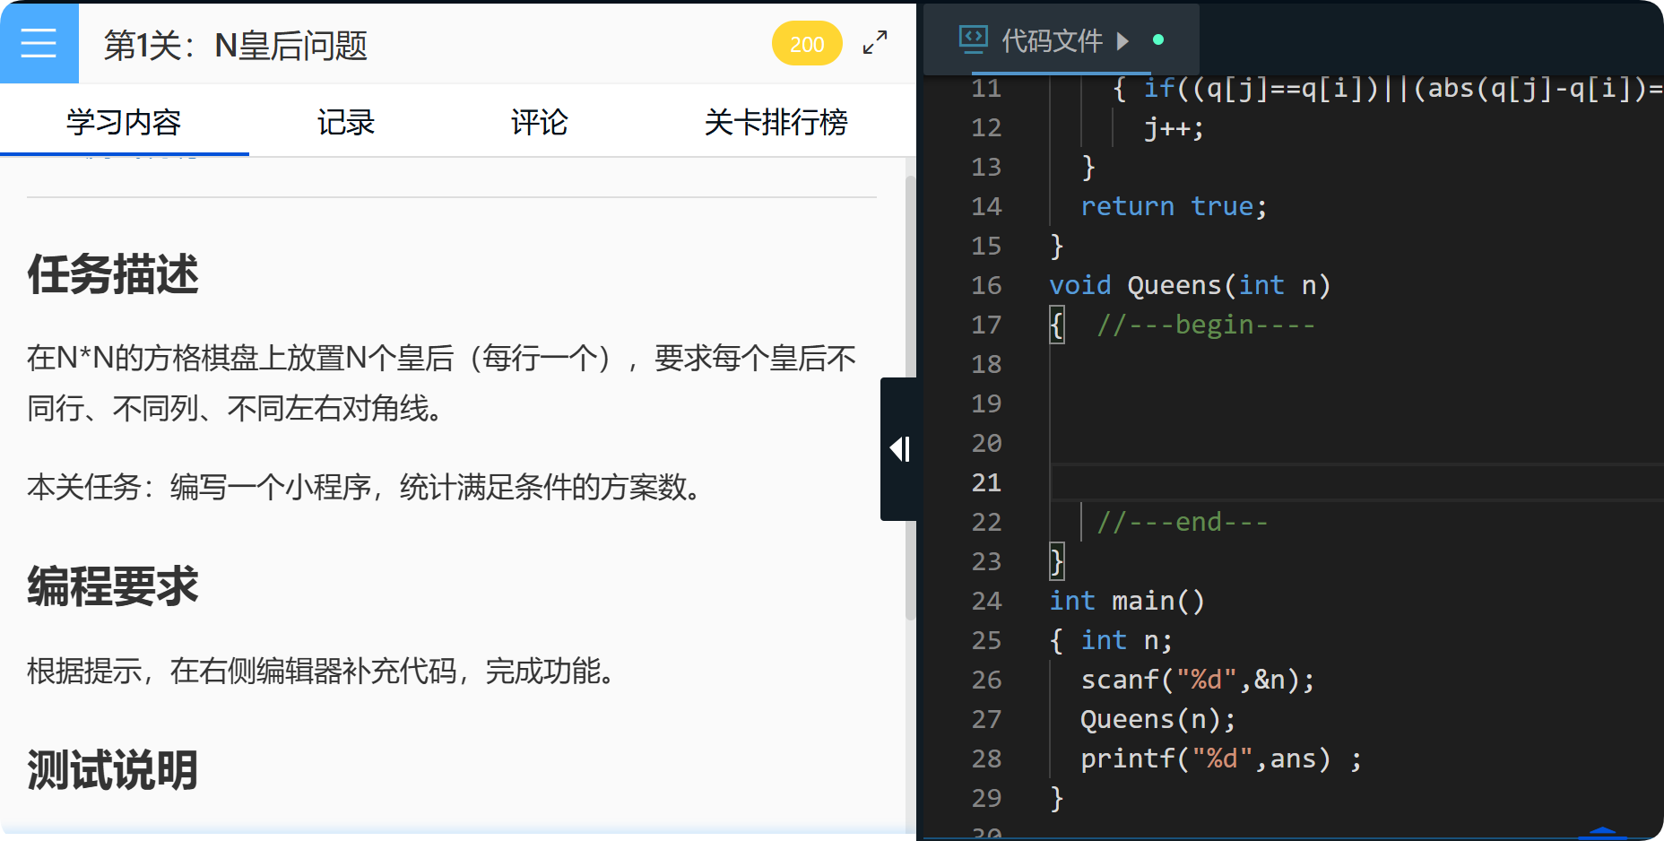

回溯策略第2关
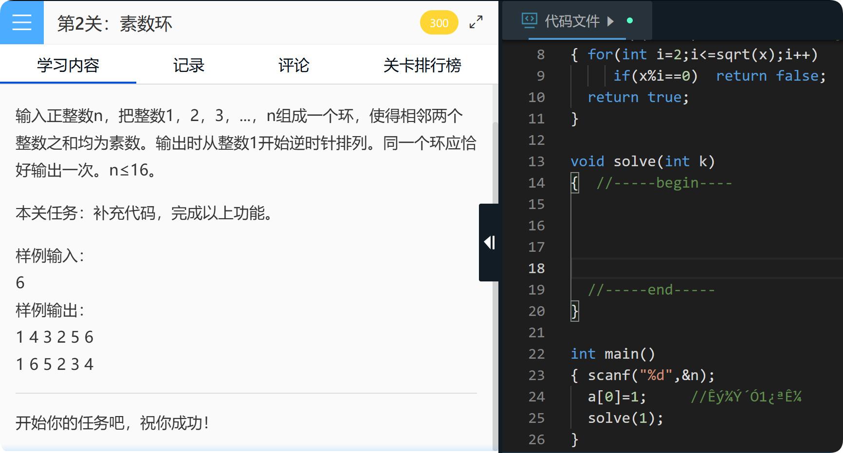

五、实验（训）报告要求
1．通过头歌平台自动行成实验报告。
六、拓展（选做）
1、LintCode1376-等价字符串
2、LintCode31-数组的划分
3、LintCode143-颜色的分类II
4、LintCode931-K个有序数组的中位数
5、LintCode1817-分享巧克力
6、LintCode1753-写作业
7、LintCode460-在排序数组中找最接近的K个数
8、LintCode241-为运算表达式设计优先级
9、LintCode4-寻找两个正序数组的中位数
10、LintCode493-翻转对
11、LintCode802-数独
12、LintCode135-数字组合
13、LintCode1915-举重
14、LintCode136-分割回文串
15、LintCode784-字母大小写全排列
16、LintCode1079-活字印刷
17、POJ3050-跳房子
18、POJ1724-道路
19、POJ1699-最佳序列
20、POJ2488-骑士之旅

实验（训)项目三：分支限界及动态规划法应用
一、实验（训)目的
1、深入理解分支限界法的基本思想，熟悉队列式、优先队列式两类分支限界的实现逻辑，理清其与回溯法在搜索方式、求解目标上的核心区别。
2、能独立设计限界剪枝函数，完成0/1背包、单源最短路径、任务分配等典型最优解问题的代码实现，掌握算法优化方法.
3、掌握动态规划的基本思想，理解最优子结构、重叠子问题、无后效性这三大核心要素，厘清它与分治法的本质区别；
4、熟练掌握动态规划的标准设计步骤：刻画最优解结构、递归定义最优值、自底向上计算最优值、构造完整最优解。
5、学会分析动态规划算法的时间/空间复杂度，掌握滚动数组等空间优化技巧，能运用动态规划解决实际工程中的多阶段决策问题；

二、实验（训)仪器及设备
安装WIN7/WIN10操作系统,安装Dev c++集成开发环境。
- 实验（训)内容
分支限界法（Branch and Bound Method）是数理科学与计算机领域的经典最优解搜索算法，核心用于求解各类离散最优化问题。它采用广度优先或最小耗费（最大效益）优先的方式遍历解空间树，通过定义限界函数估算子结点的目标函数上下界，直接剪去不可能产出更优解的分支，大幅缩小无效搜索范围，高效定位满足约束条件的最优解。
分支限界算法第1关
问题描述：原始森林中有很多树，如线段树、后缀树和红黑树等，你掌握了所有的树吗?别担心，本问题不会谈论树，而是介绍原始森林中的一些动物，第1种是金刚，金刚是-种危险的动物，如果你遇到金刚，你会死的。第2种是野狗，它不会像金刚那么危险，但它会咬你。
Amaze是-个美国的女孩，她不幸迷失于原始森林中。Magicpig非常 担心她，他要到原始森林找她。Magicpig知道如果遇到金刚他会死的，野狗也会咬他，而且咬了两次（含一只野狗咬两次或两只野狗各咬一次）之后他也会死的。Magicpig是多么可怜!
输入的第1行是单个数字t(0<=t<=20)，表示测试用例的数目。
每个测试用例是一个Magicpig地图，之前的一行指出n(0<n<=30),原始森林是一个n*n单元矩阵， 其中:
(1)p表示Magicpig。
(2)a表示Amaze。
(3)r表示道路。
(4)k表示金刚。
(5)d表示野狗。
请注意，Magicpig只能在 上、下、左、右4个方向移动。
对于每个测试用例，如果Magicpig能够找到Amaze，则在一行中输出“Yes”，否则在-行中输出“No”。

样例输入：
4
3
pkk rrd rda
3
prr kkk rra
4
prrr rrrr rrrr arrr
5
prrrr ddddd ddddd rrrrr rrrra

样例输出：
Yes
No
Yes
No

分支限界算法第2关
任务描述
骑士问题：骑士在8x8棋盘上的某个位置只能向8个方向走“日”字,而且不能重复。现在给定两个位置a和b,求a到b的最少移动步数。
相关知识
为了完成本关任务，你需要掌握：1、宽度优先搜索；2.优先队列。

测试说明
输入格式:输入包含一个或多个测试用例。每个测试用由一行组成,其中包含两个由一个空格分隔的字符串,每个字符串由一个表示棋盘列的字母(a--h)和一个表示棋盘行的数字(1--8)组成。
输出格式:对于每个测试用例,输出一行 "To get from xx to yy takes n knightmoves."
输入样例:
e2 e4
al b2
b2 c3
al h8
al h7
h8 al
bl c3
f6 f6
输出样例:
To get from e2 to e4 takes 2 knight moves.
To get from al to b2 takes 4 knight moves.
To get from b2 to c3 takes 2 knight moves.
To get from al to h8 takes 6 knight moves.
To get from al to h7 takes 5 knight moves.
To get from h8 to al takes 6 knight moves.
To get from bl to c3 takes l knight moves.
To get from f6 to f6 takes 0 knight moves.

动态规划算法第1关
任务描述：给定一个无序的整数序列a[0..n-1]，n<100，求其中最长递增（严格）子序列的长度。
输入说明
输入共二行：
第一行输入一个整数，为n的值；
第二行n个数，分别为a中每个元素的值。
输出说明：
输出一个整数，为该序列中最长递增子序列的长度。
请补充完善右侧代码，完成上述功能。
动态规划算法第2关
问题描述：
一个字符串的子序列是指从该字符串中随意地（不一定连续）去掉若干个字符（可能一个也不去掉）后得到的字符序列。例如"ace"是"abcde"的子序列，但"aec"不是"abcde"的子序列。给定两个字符串a和b，称字符串c是a和b的公共子序列，是指c同是a和b的子序列。该问题是求两个字符串a和b的最长公共子序列（LCS）。
输入说明：
输入共二行，每行输入一个字符串（非空）；
输出说明：
输出一行，为两字符串的最长公共子序列长度。

四、实验（训)步骤及要求
在模板空白处补充代码，完成相应功能。
分支限界第1关
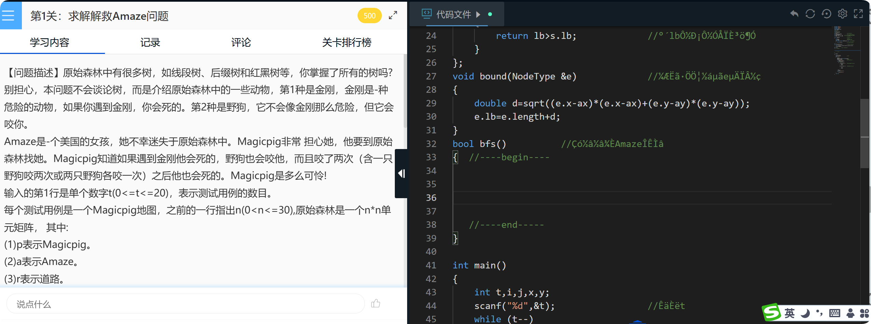

分支限界第2关
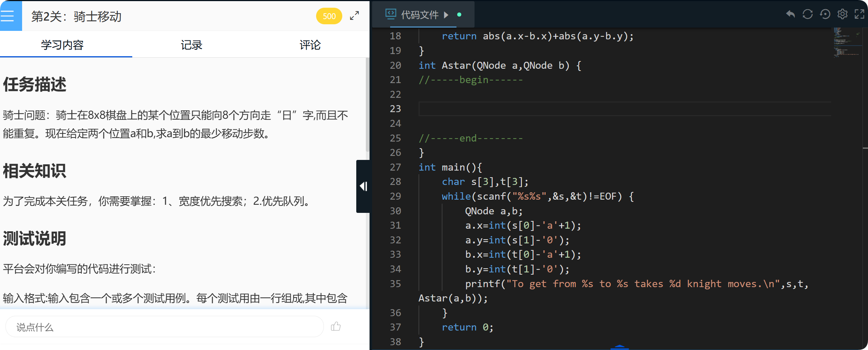

动态规划第1关

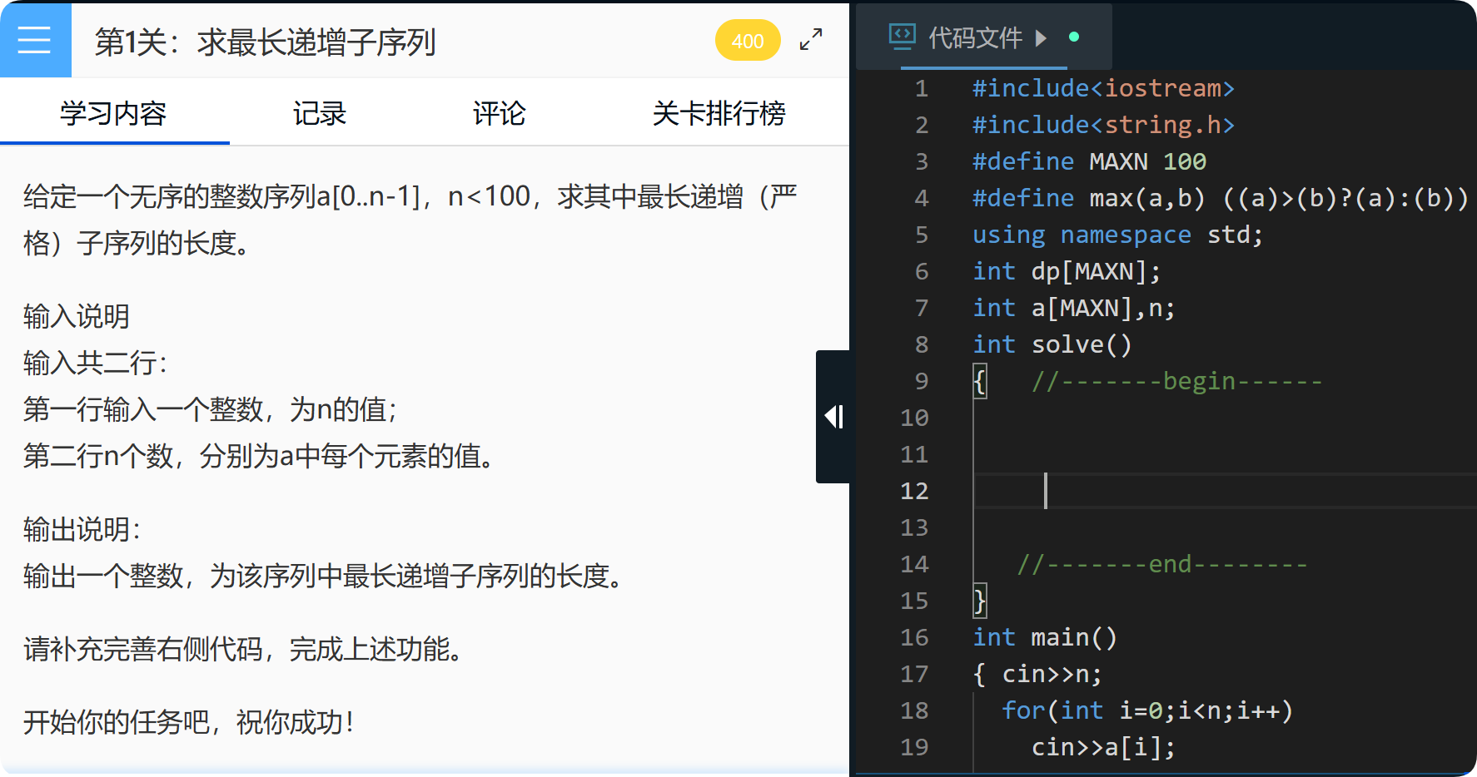

动态规划第2关
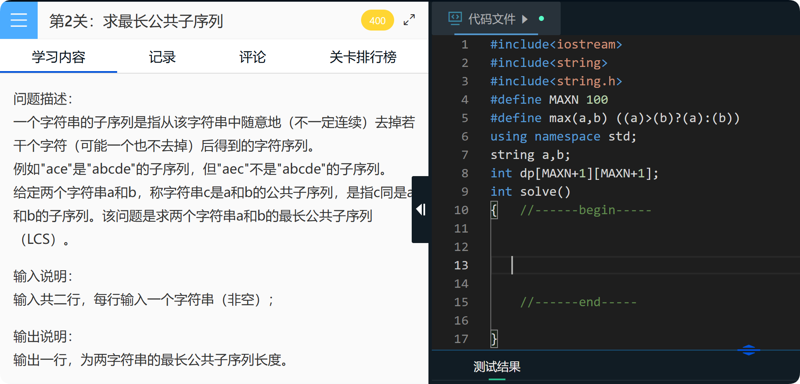

五、实验（训）报告要求
通过头歌平台自动行成实验报告。
六、拓展（选做）
1、LintCode1376-通知所有员工所需的时间
2、LintCode1504-获取所有钥匙的最短路径
3、LintCode1685-迷宫IV
4、LintCode1428-钥匙和房间
5、LintCode531-六度问题
6、LintCode120-单词接龙
7、LintCode1888-矩阵中的最短路径
8、LintCode803-建筑物之间的最短距离
9、LintCode1020-飞地的数量
10、LintCode773-滑动谜题
11、LintCode919-会议室II
12、LintCode187-加油站
13、LintCode358-树木规划
14、LintCode719-计算最大值
15、LintCode11-盛水最多的容器
16、LintCode630-课程表III
17、POJ2782-装箱
18、POJ3069-标记
19、POJ2970-懒惰的程序员
20、POJ1065-加工木棍

实验（训)项目四：贪心法及图算法应用
一、实验（训)目的
1、深入理解贪心策略的核心思想，掌握贪心选择性质、最优子结构两大关键条件，厘清它和动态规划等算法的核心差异。
2、学会验证贪心策略的有效性，能识别贪心无法得到全局最优解的场景，建立“局部最优推导全局最优”的算法设计逻辑。
3、加深对图的存储（邻接矩阵、邻接表）、DFS/BFS遍历、最短路径、最小生成树等核心图论知识的理解，打通理论与实操的壁垒；
4、锻炼图问题的建模能力，能将社交网络、路径规划等实际场景抽象为图结构，独立完成算法的代码实现、调试与测试，提升编程实操水平；
5、掌握图算法的时间、空间复杂度分析方法，能对比不同图算法的优劣，学会针对性优化算法性能，强化逻辑思维与问题解决能力。
二、实验（训)仪器及设备
安装WIN7/WIN10操作系统,安装Dev c++集成开发环境。
- 实验（训)内容

贪心法（greedy algorithms）是一种重要的算法设计策略，用于求解优化问题。
贪心法是从问题的某一个初始状态出发，通过逐步构造最优解的方法向给定的目标前进，并期望通过这种方法产生出一个全局最优解的方法。
做出贪心决策的依据称为贪心准则（策略），并且决策一旦做出，就不可再更改。
总之，贪心法总是作出在当前看来最好的选择，这个局部最优选择仅依赖以前的决策，但不依赖于以后的决策。
贪心算法第1关：
问题描述：二千多年前的战国时期，齐威王与大将田忌赛马。双方约定每人各出300匹马，并且在上、中、下三个等级中各选一匹进行比赛，由于齐威王每个等级的马都比田忌的马略强，比赛的结果可想而知。现在双方各n匹马，依次派出一匹马进行比赛，每一轮获胜的一方将从输的一方得到200银币，平局则不用出钱，田忌已知所有马的速度值并可以安排出场顺序，问他如何安排比赛获得的银币最多。
输入格式：输入包含多个测试用例，每个测试用例的第一行正整数n（n≤1000）马的数量，后两行分别是n个整数，表示田忌和齐威王的马的速度值。输入n=0结束。
输出格式：每个测试用例输出一行，表示田忌获得的最多银币数。

贪心算法第2关：
问题描述：小明上学，老师布置了n个作业，每个作业恰好需要一天做完，每个作业都有最后提交时间及期逾期的扣分。请设计小明做作业的顺序，以便扣最少的分数。
输入描述：输入三行，第1行为整数n(1≤n≤100)，表示作业数，第2行包括n个整数，表示每个作业最后提交的时间（天），第3行包括n个整数，表示每个作业逾期的扣分。
输出描述：输出一行，为最少的扣分。

图算法第1关：
问题描述：
某乡镇一共有n个村庄。作为镇长的你想实现“村村通路”工程（即任意二个村庄之间都有通路通达）。但因地理条件限制，修路成本可能不一样，请聪明的你设计出成本最低的修路方案。
输入描述：
输入共n+1行： 第一行一个整数，代表村庄的数目；接下来n行，每行n个整数，代表从村庄i（行）到村庄j（列）的修路成本。
输出描述：
输出一行，代表最佳方案的总成本（最小值）。
样例输入：
7
0 6 100 100 100 1 100
6 0 4 100 100 100 3
100 4 0 2 100 100 100
100 100 2 0 6 100 5
100 100 100 6 0 8 7
1 100 100 100 8 0 100
100 3 100 5 7 100 0
样例输出：
22
图算法第2关：
问题描述：在金字塔中有一个叫作“Room-of-No-Return”的大房间。非常不幸的是,Magicpig 现在被困在这个房间里,房间的地板上有一些钩子。在房间的墙上有一些古老的埃及文字:“如果你想逃离这里,你必须用绳索连接所有钩子,然后一个秘密的门将打开,你将获得自由。如果你不能这样做,你将永远被困在这里”。幸运的是,Magicpig有一条长度为L的绳索,他可以把它切成段,每段可以连接两个钩子,只要它们的距离小于或等于这条绳子的长度。如果绳子不够长,他将不能逃脱。要求设计如下算法:
judge(int n, double L){ }
其中n是钩子的数量,L是绳索的长度。测试数据会给出每个钩子的坐标。如果 Magicpig 能够逃跑,返回 true,否则返回 false。
相关知识
为了完成本关任务，你需要掌握：1.图的存储，2.最小生成树。
输入输出说明
输入：
第一行输入两个：钩子数量n及绳子长度L ;
接下来n行，每行两个数据代表每个钩子的坐标（平面坐标）。
输出：
Yes 或 No

样例输入：
5 12
1 1
1 4
3 1
1 5
2 2
样例输出：
Yes

图相关算法第2关
一个美丽的小岛上有许多景点,景点之间有一条或者多条道路。现在进行自行车慢速比赛(最慢的选手获得冠军)，工作人员在道路上标出自行车的单向行驶方向，所有比赛线路不会出现环,选手不能在中途的任何地方停下来,否则犯规，退出比赛。首先给定一行两个整数N和M,N为岛上的景点数(景点编号为0~N-1,N≤100),接下来的M行，每行为a、b、l,表示景点a和景点b之间的单向路径长度为L(L为整数)。最后一行为s和t，表示比赛的起点s和终点t。所有选手水平高超，都能够以自行车的最低速度行驶，并且所有自行车的最低速度相同。问冠军所走的路径长度是多少?假设只有一组测试数据。
相关知识
为了完成本关任务，你需要掌握：1.图的存储 2.单源最短路径（带负权值）。
编程要求
根据提示，在右侧编辑器补充代码完成功能。
测试说明
样例1：
样例输入：
5 8
0 1 5
0 2 9
1 0 4
1 2 14
1 4 9
4 1 6
4 3 7
4 2 9
0 2
样例输出：
19

样例2：
样例输入：
7 12
0 1 1
0 2 4
0 3 6
1 2 1
1 4 7
2 4 3
2 5 4
3 2 2
3 5 15
4 6 6
5 4 1
5 6 3
0 6
样例输出：
28

四、实验（训)步骤及要求
在模板空白处补充代码，完成相应功能。
贪心算法第1关
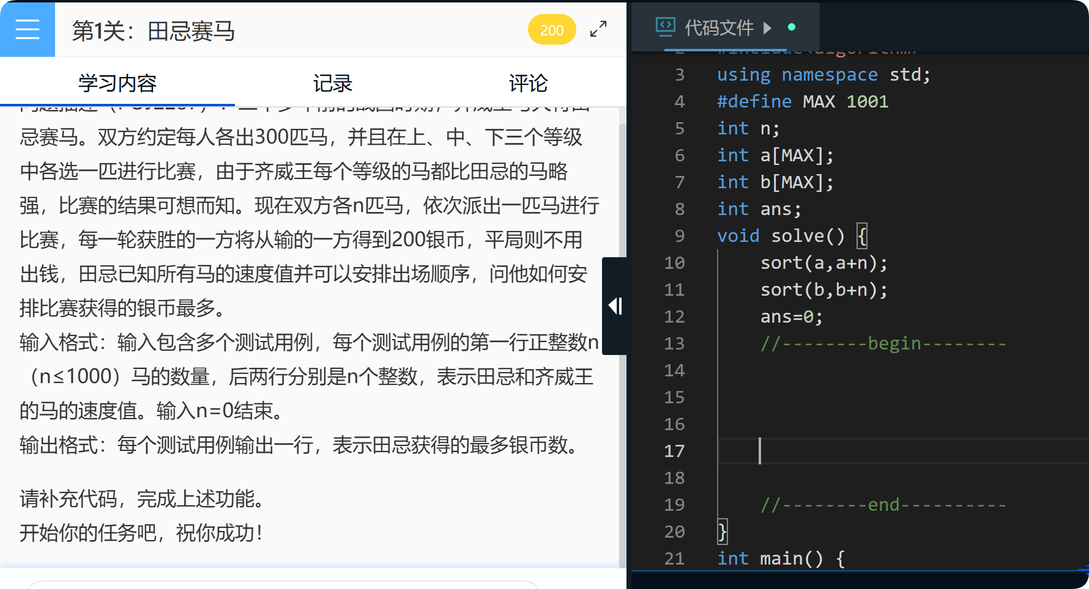

贪心算法第2关
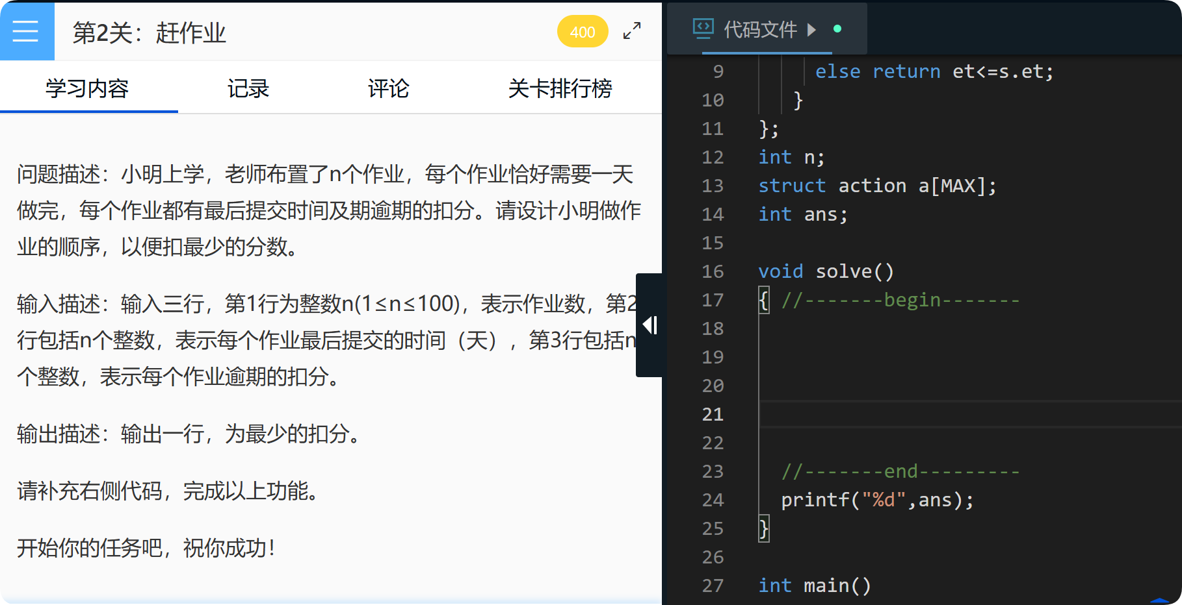

图算法第1关

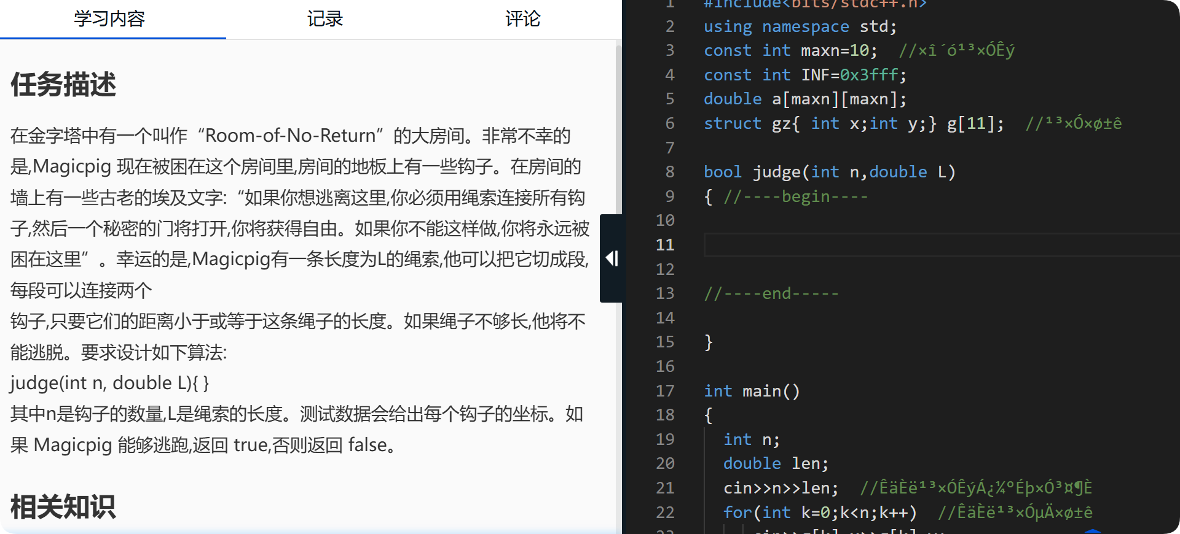

图相关算法第2关

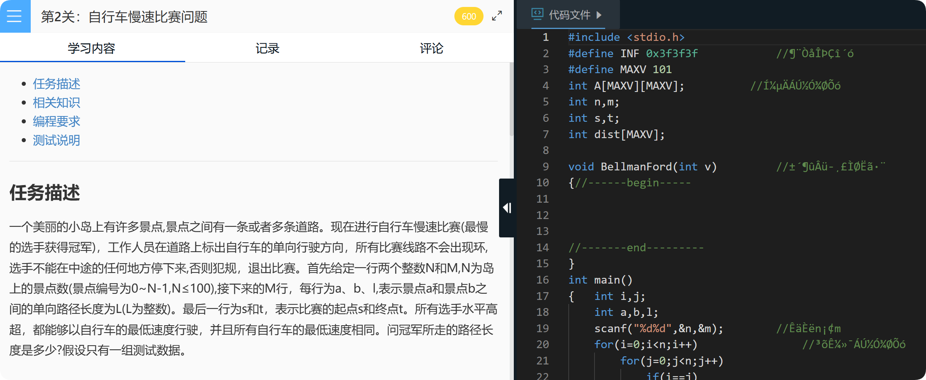

五、实验（训）报告要求
通过头歌平台自动行成实验报告。
六、拓展（选做）
1、LintCode1147-工作安排
2、LintCode553-炸弹袭击
3、LintCode436-最大正方形
4、LintCode669-换硬币
5、LintCode123-买卖股票的最佳时机
6、LintCode650-只有两个键的键盘
7、LintCode515-最长回文子序列
8、POJ1458-公共子序列
9、POJ1276-取款机
10、POJ1947-重建道路
11、LintCode-1565-飞行棋
12、LintCode1368-至少有一条有效路径的最小代价
13、POJ1751-高速公路问题
14、POJ1287-网络
15、POJ1251-维护村庄之路
16、POJ2349-北极网络
17、POJ2387-贝西回家
18、POJ1125-股票经纪人的小道消息
19、POJ1724-道路
20、POJ1087-插头

